

**О проекте решения Высшего Евразийского экономического совета "О разработке системы маркировки отдельных видов продукции легкой промышленности на территориях государств - членов Таможенного союза и Единого экономического пространства"**

Решение Совета Евразийской экономической комиссии от 9 октября 2014 года № 83

      Совет Евразийской экономической комиссии **решил:**  
      1. Одобрить проект решения Высшего Евразийского экономического совета «О разработке системы маркировки отдельных видов продукции легкой промышленности на территориях государств – членов Таможенного союза и Единого экономического пространства» (прилагается) и внести его для рассмотрения на очередном заседании Высшего Евразийского экономического совета на уровне глав государств.  
      2. Настоящее Решение вступает в силу по истечении 30 календарных дней с даты его официального опубликования.

|  |  |  |
| --- | --- | --- |
| *Члены Совета Евразийской экономической комиссии:* | | |
| *От Республики*  *Беларусь* | *От Республики*  *Казахстан* | *От Российской*  *Федерации* |
| *С. Румас* | *Б. Сагинтаев* | *И. Шувалов* |

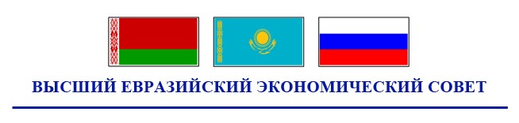

**РЕШЕНИЕ**

**« »         20 г.          №                          г.**

**О разработке системы маркировки отдельных видов**  
**продукции легкой промышленности на территориях**  
**государств – членов Таможенного союза и Единого**  
**экономического пространства**

      Высший Евразийский экономический совет на уровне глав государств **решил:**  
      1. Правительствам Республики Беларусь, Республики Казахстан и Российской Федерации совместно с Евразийской экономической комиссией обеспечить реализацию пилотного проекта по введению маркировки продукции по товарной позиции «Предметы одежды, принадлежности к одежде и прочие изделия, из натурального меха» в 2015-2016 годах (далее – пилотный проект).  
      2. Высшему Евразийскому экономическому совету на уровне глав правительств рассмотреть вопрос создания и функционирования системы маркировки товаров легкой промышленности с учетом запуска пилотного проекта.  
      3. Определить органами исполнительной власти государств –членов Таможенного союза и Единого экономического пространства, осуществляющими координацию деятельности по формированию в государствах – членах Таможенного союза и Единого экономического пространства системы маркировки товаров легкой промышленности:   
      в Республике Беларусь – Министерство по налогам и сборам Республики Беларусь;  
      в Республике Казахстан – Министерство финансов Республики Казахстан;   
      в Российской Федерации – Федеральную налоговую службу.

|  |  |  |
| --- | --- | --- |
| *Члены Высшего Евразийского экономического совета:* | | |
| *От Республики*  *Беларусь* | *От Республики*  *Казахстан* | *От Российской*  *Федерации* |

© 2012. РГП на ПХВ «Институт законодательства и правовой информации Республики Казахстан» Министерства юстиции Республики Казахстан